Тема 3.8 Виды бинтовых повязок и правила их наложения.

Цели: 1. Изучить принципы организации и этапность оказания медицинской помощи пострадавшим.
2. Воспитывать у студентов чувство ответственности за организацию безаварийной эксплуатации автомобильной техники.
Время: 45 мин.
Вид занятия: Групповое занятие.
Место: Класс ПДД.
Литература:
1. Первая доврачебная медицинская помощь: учебник водителя категорий «А», «В», «С», «Д», «Е»/ В.Н.Николаенко Г.М.Блувштейн М. изд. Центр «Академия», 2009 г.
2. Правила дорожного движения редакция 2019 года

Организационно-методические рекомендации

1. В ходе занятия добиваться у студентов твердого усвоения материала, на самостоятельное изучение преподаватель дает конкретное задание.
2. Проверка усвоения изученного материала у студентов по теме проводится в начале
изучения следующей темы.
3. При подготовке к занятию и в ходе занятия особое внимание обратить на рабочий конспект студента, который студент должен вести в во время занятия и выполнить ряд заданий на самоподготовке.

Материальное обеспечение

- Правила дорожного движения на каждого студента.
2. Учебник водителя категорий «А», «В», «С», «Д», «Е»/ В.Н.Николаенко Г.М.Блувштейн М. изд. Центр «Академия», 2009 г.
- Комплект плакатов по теме.
- Доска и набор разноцветных мелков.

Учебные вопросы и распределение времени

№ п/п | Этапы занятия и учебные вопросы | Время (мин)
1. | Вводная часть | 5
2. | Основная часть | 35
2.1.  2.2 | Понятие о раневой инфекции, асептике и антисептике. Основные виды повязок.  Правила наложения повязок | 20  15
3. | Заключительная часть | 5
 | Итого: | 45

Ход занятия

Этапы занятия, учебные вопросы, основное содержание, время. | Методические указания,  дополнительный материал.

1 | 2
1. Вводная часть – 5 мин.
1. Принять доклад у дежурного по взводу.
2. Проверить наличие студентов, сделать отметку в журнале.
3. Объявить тему, цели занятия и учебные вопросы.
4. Объяснить студентам порядок заполнения рабочего конспекта
2. Основная часть – 35 мин.
2.1. Понятие о раневой инфекции, асептике и антисептике. Основные виды повязок -20 мин.

Основные виды повязок  2.2. Правила наложения повязок-15 мин.  Правила наложения повязок | Рана  травма с нарушением целостности кожных покровов тела.  Раны бывают поверхностные и очень глубокие. Особо опасны раны, проникающие в какую-либо полость (грудную, брюшную, че-репа, сустава).  Через рану в организм могут проникать микробы!!!  Раневая инфекция  (лат. inficere - портить, заражать)  – проникновение в организм болезнетворных микробов через рану и возникновение осложнений течения раневого процесса и заболева-ний всего организма.  Асептика  (от а... - начальная часть слова со значением отрицания + гр. septikos - гнилостный) - предупреждение заражения раны обезза-раживанием (физическими, химическими и др. методами) всех предметов, соприкасающихся с ней, предотвращение попадания в рану микробов.  Антисептика  способы достижения асептики, обеззараживания, воздействия на инфекцию (в организме или окружающей среде), убивающего болезнетворные микробы.  Круговая повязка  - наиболее проста и удобна,  - накладывается на небольшие участки тела так, чтобы каждый последующий тур бинта целиком закрывал предыдущий,  используется в начале бинтования голени, бедра, предплечья и плеча, чтобы перейти на спиральную повязку (нижняя треть голени и бедра, предплечья и плеча тоньше верхней, из-за чего бинт приходится перегибать для удобного прилегания его к телу);  Спиральная повязка  - после нескольких круговых витков бинта ход его направляют наискось по спирали (придерживая большим пальцем левой руки нижний край бинта, перегибая его по пальцу так, чтобы верхний край оказался внизу, а нижний наверху;  - все перегибы надо делать на одной стороне конечности и по одной линии); например, на палец ее начинают круговым ходом бинта вокруг запястья, затем бинт косо ведут через тыл кисти к концу бинтуемого пальца, спирально бинтуют его с конца до основания, после чего бинт ведут по тылу кисти к запястью, где его закрепляют;  -наложенная на все пальцы, она напоминает перчатку;  Восьмиобразная повязка  - по форме напоминает цифру 8,  - применяется при бинтовании суставов стопы и кисти, на стопе, например, бинт закрепляют двумя-тремя оборотами вокруг стопы перед пальцами, выводят его с внутренней стороны стопы на наружную поверхность, опоясывают им голень сзади и возвращают его с внутренней стороны голени на наружную поверхность стопы, пропуская бинт под стопой по подошве и делая бинтом следующий ход, частично закрывая им предыдущий;  Косыночная повязка  - (из куска материи, вырезанной и сложенной в виде прямоугольного треугольника);  - чаще используется для удобного подвешивания руки при повреждении предплечья, кисти, плеча, переломах ключицы (на широкую часть косынки кладут руку, а узкие концы перевязывают друг с другом на шее);  - реже накладывается на любую часть тела;  Пращевидная повязка  - используется чаще при ранах лица - носа, подбородка и др.;  - на нос или подбородок надрезанную с обоих концов полоску материи (бинт) накладывают целой средней частью, концы перекрещивают и нижние завязывают на темени, проведя их впереди ушей, а верхние - на затылке;  - реже накладывается при ранах на затылке или темени.  Основные правила наложения повязок  - бинтование обычно производят слева направо, бинт берут в правую руку, свободный его конец захватывают большим и указательным пальцами левой руки и накладывают на подлежащую бинтованию часть тела;  - бинтование надо начинать с более тонкой части тела;  - первый и второй ходы должны совпадать, каждый последующий должен закрывать предыдущий на половину ширины бинта, как бы закрепляя его;  Основные правила наложения повязок (продолжение)  - если при перевязке бинт делает слишком большой уклон и не покрывает предшествующего хода, нужно перевернуть его, чтобы изменить направление - после этого он снова будет ложиться правильно;  - когда бинтование закончено, конец бинта разрывают (разрезают) на две полосы и завязывают узлом или закалывают булавкой (но не над раной);  - правильно наложенная повязка не должна беспокоить раненого, распускаться, съезжать, сдавливать с излишней силой перевязанное место, нарушая кровообращение и причиняя дополнительную боль.  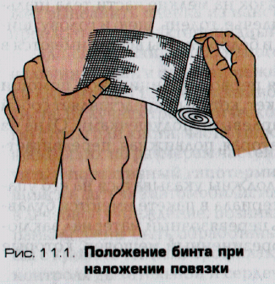  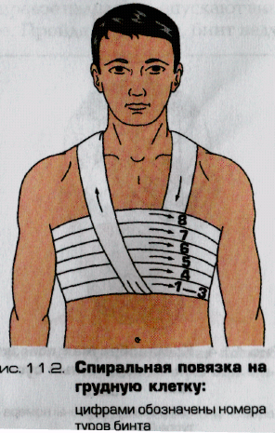  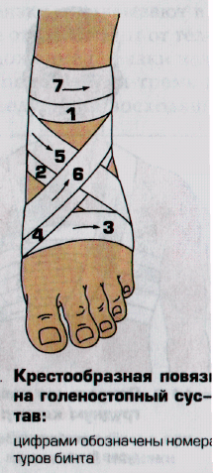  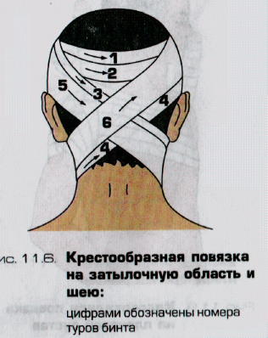  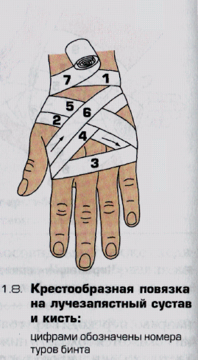
3. Заключительная часть – 5 мин
1. Подвести итог занятия:
напомнить тему, цели и учебные вопросы
2. Дать задание для самостоятельной подготовки:
- оформить рабочий конспект
-изучить разделы: Доврачебная медицинская помощь учебник водителя категорий «А», «В», «С», «Д», «Е»/ В.Н.Николаенко Г.М.Блувштейн М. изд. Центр «Академия», 2009 г. стр. 37-46.

Методическую разработку составил

А. Лапаев

